《操作系统》课程实验报告
实验名称 | Linux命令及虚拟机 |  |  |  |  | 实验序号 | 1
姓 名 | 李林 | 系院专业 | 信管 | 班 级 | 16 | 学 号 | 516
实验日期 | 2012年11 |  | 指导教师 | 丘文峰 |  | 成 绩
一、实验目的和要求
1.了解linux操作系统的发行版本；
2.了解vitural Box 的使用；
3.掌握Red Hat Linux系统的安装方法；
4.熟悉Red Hat Linux操作系统的环境；
5.掌握Red Hat Linux 系统下各类常用的命令的使用；
二、实验预习内容
1计算机操作系统教程 第十章 有关linux操作系统的内容；
2.实验指导书；
三、实验设备
硬件>= 8GB
内存>=1GB
磁盘文件格式：NTFS,与支持大的镜像文件；
操作系统：win32 xp或更高版本；
软件 : VirtualBox Red Hat Linux Server ISO安装包 ;
四、实验内容及步骤
安装过程：
1.下载并安装VirtualBox；如果要求需要安装权限，点击“继续”；
2.创建虚拟机：运行VirtualBox,进入主界面，点击“新建”，创建一个新的虚拟机；
3.进入虚拟机电脑向导，点击“下一步”
4.进入系统类型：选择Linux，版本为RatHat；点击下一步；
5.点击创建新的虚拟硬盘及文件类型为VDI；点击下一步；
6.进入虚拟磁盘存储细节选择动态分配，及选择虚拟磁盘文件的位置和大小；点击下一步；
7.进入摘要页面直接点击创建；
8.点击存储，设置ISO安装光盘；点击确定；
9.启动并进入安装页面
10.跳过检查，进入欢迎界面，点击下一步；
11.选择简体中文，点击下一步，
12.选择跳过输入注册码，选择创建新分区，点击确定；
13.默认分区方案，确认分区，点击下一步；
14.默认网咯设置，点击下一步；
15.输入系统根用户的密码，点击下一步；
16.选择软件开发，点击下一步；
17.同意协议，禁用防火墙及禁用SELinux，点击下一步；
18.默认Kdump及日期和时间，点击下一步；
19.选择（N）不，我将在以后注册；点击下一步；
20.创建用户，点击下一步；
21.声卡选择默认，点击下一步；
22.安装成功；
五、实验结果、分析与心得
1． 《粘贴你的结果》可以截屏
1a：
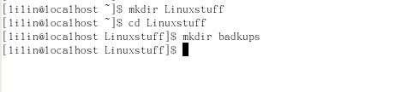
1b：
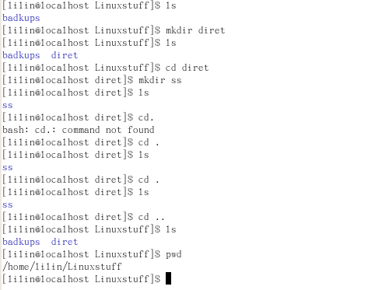
2a：
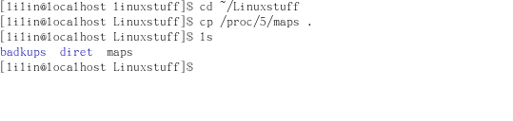
2b：
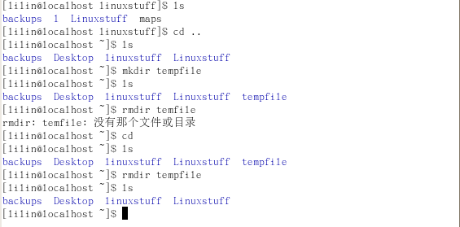
2．分析你的结果：1a是用mkdir先新建一个文件夹Linuxstuff,然后用cd改变当前的文件夹为Linuxstuff并在当下新的文件夹backups.
l b是在Linuxstuff文件夹下新建文件夹diret，在用cd改变当前的目录为diret并新建文件夹ss，用cd ..回到父目录并用pwd查其的路径。
2a是先用cd ~/Linuxstuff到Linuxstuff的目录下，然后用cp进行复制。
2b 是先用cd ..回到父目录下，新建文件夹tempfile，用ls查看是否建立成功，成功则用rmdir奖其删除。

3．心得：通过此次实验，我熟悉并掌握了linux virtualBox的安装过程和各类常用的命令的使用。
教师评语：

成绩:

教师签字：

实验报告编写说明：

- 实验名称和实验编号：填写以所用实验指导书内容为准；
- 系院专业：填写学生所在的系院和专业中文名称，可以简述（如计算机科学与技术）；
- 班级：填写学生所在的自然班号（7位）；
- 实验目的和要求、实验项目摘要：填写以所用实验指导书内容为准；
- 实验预习内容：填写学生实验前所做的准备情况（包括资料查阅和上机预学）；
- 实验结果与分析：填写实验结果完成情况和实验中所遇问题及解决方法（或体会）；
- 成绩：由指导教师填写，采用中文五级制。

注：* 实验报告填写时，注意输入信息的字体格式（宋体、五号），如果用复制应采用选择性粘贴的 “无格式文本”方法完成；
* 实验结果文件另外送交存档（文件目录存储结构由指导教师指定）。

